**习讯——实习管理平台**

**使用说明书**

**（教师端 4.0 版）**



（更多使用说明，请扫二维码关注习讯公众号，或微信搜索“习讯云”）

## 万博云信（ 北京）教育科技有限公司

目录

**1.习讯平台介绍** **2**

1.1. 习讯平台访问及 APP 下载方式 2

长按或扫描下面二维码下载 5

长按或扫描下面二维码下载 7

**2. 操作流程介绍** **7**

2.1. 概述 7

**3. 登录方式** **8**

**4. 用户首页** **9**

**5. 我的实习生** **10**

**6. 签到管理** **10**

**7. 实习日/周/月报批阅** **11**

**8. APP 在线交流指导** **13**

**9. 实习成绩** **15**

# **1.习讯平台介绍**

# 习讯平台访问及 APP 下载方式

习讯平台主要以手机端+web 管理后台为主，移动端包括苹果和安卓手机端， 方便顶岗实习期间老师与学生保持沟通交流，并进行实习指导和管理。

**web 管理后台：**浏览器输入：**[https://www.xixunyun.com](https://www.xixunyun.com/)** ，如下图。

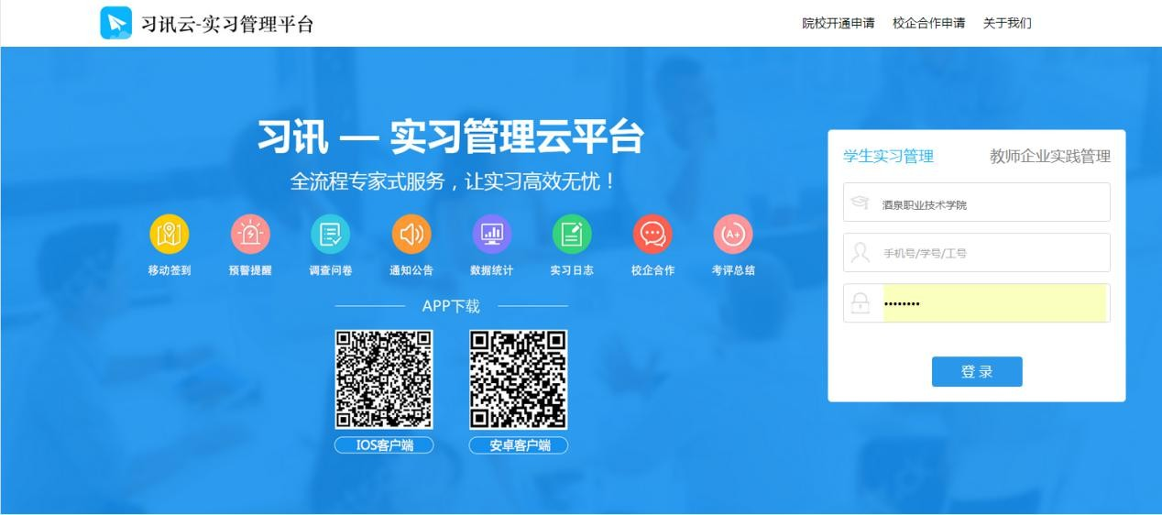

建议使用最新版 Chrome、火狐、360、QQ、IE9 及以上版本浏览器。

**iOS 手机 APP：**苹果手机请在 App Store 中搜索**“**习讯云”，如下图。

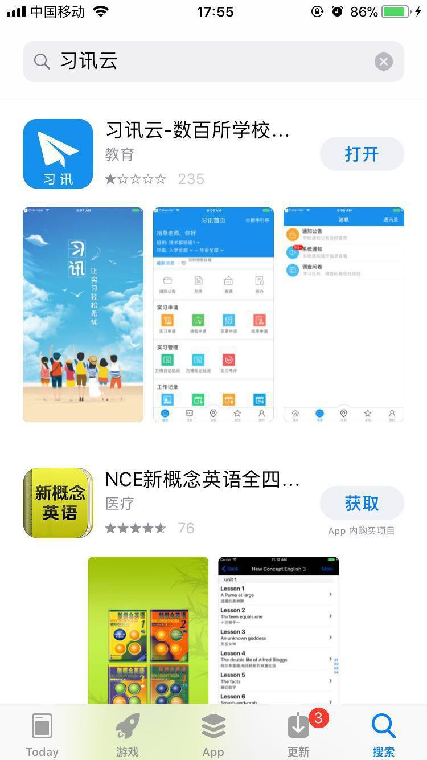

**长按或扫描下面二维码下载**



**安卓手机 APP：**安卓手机请在【腾讯应用宝】、【360 手机市场】、【安智市场】搜索“习讯云”，如下图。

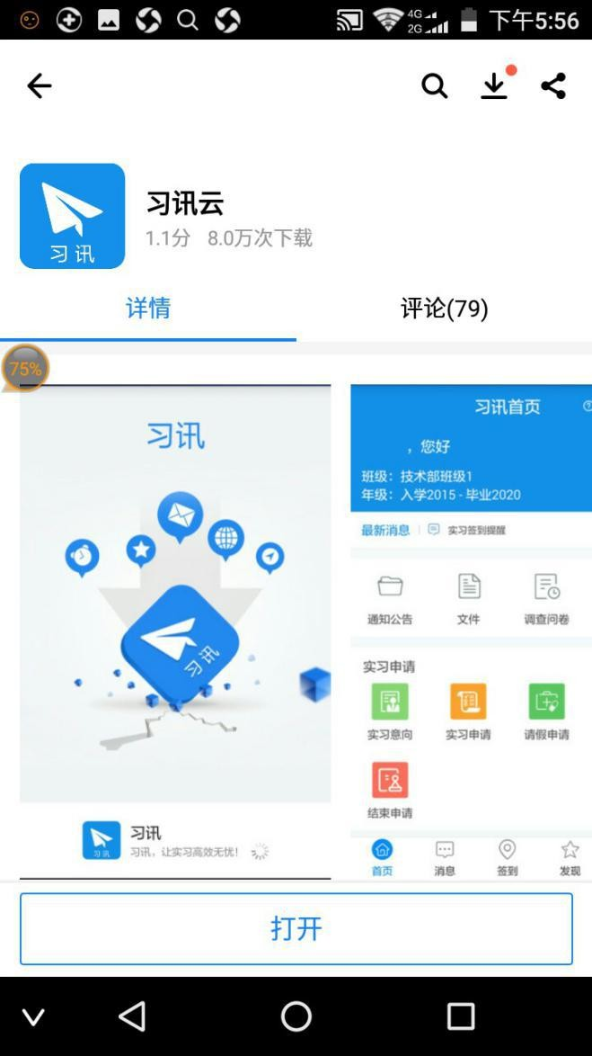

**长按或扫描下面二维码下载**



# 操作流程介绍

* 1. **概述**

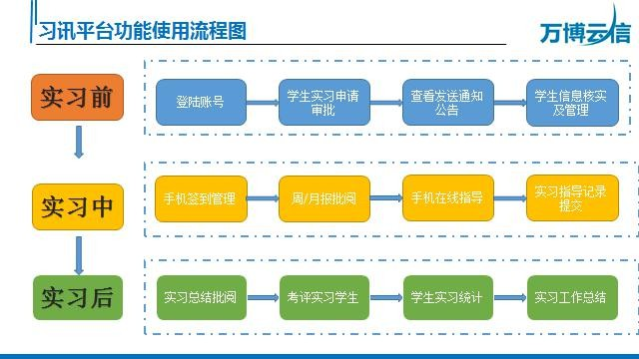平台老师操作分为三个阶段。实习准备阶段、实习过程阶段、实习总结评价阶段，各阶段工作流程如下。

下面开始介绍各阶段老师需要操作的功能。

# 登录方式

登录账号为老师工号，登录密码默认为工号后六位。例如，工号 123456789， 那么默认密码为 456789。选择所在学校，分别输入账号，密码，点击“登录”。

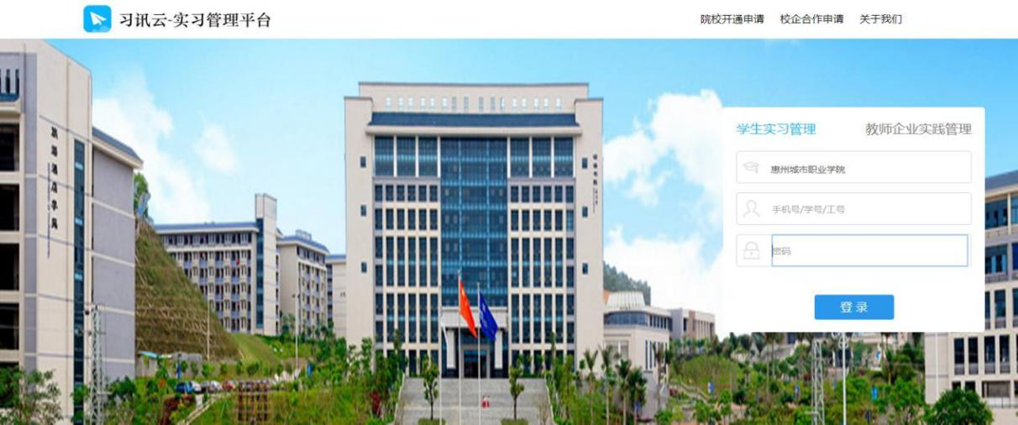

（web 管理后台-登录页）

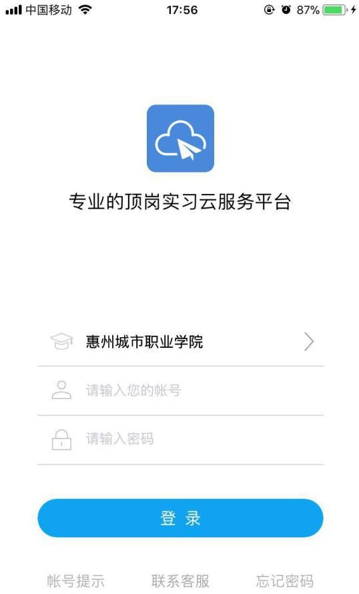

（手机端-登录页）

# 用户首页

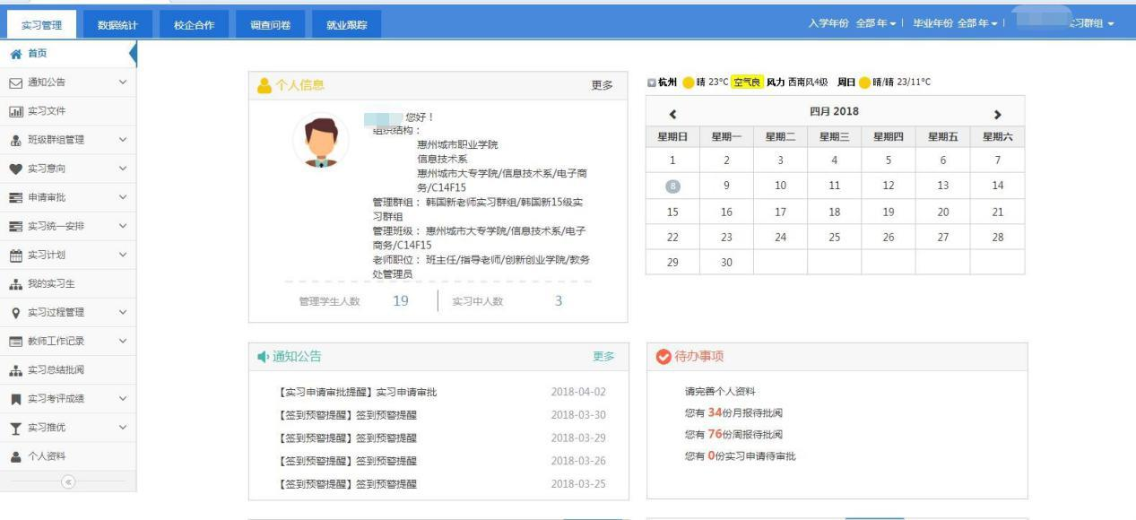成功登录后可在首页快速浏览个人信息、通知公告、待办事项等相关信息。如下图。App登录时，注意切换组织结构以及入学和毕业年份。

（web 管理后台-首页）

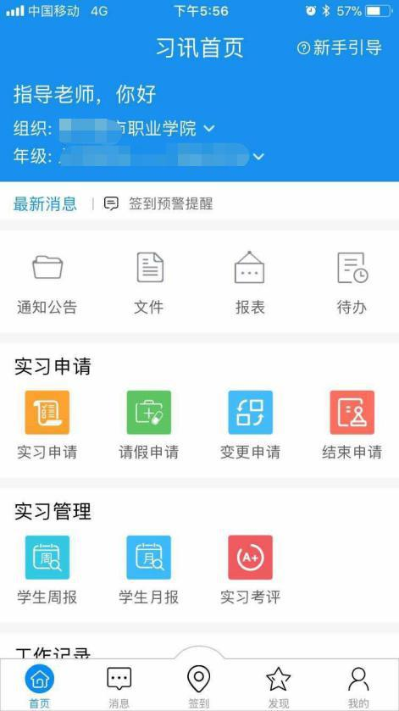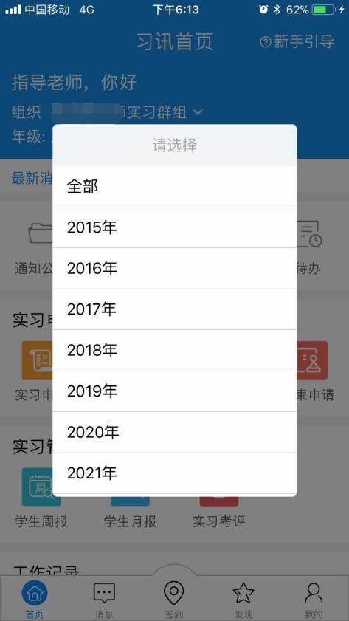

（手机端-首页）

# 我的实习生

我的实习生功能可以查看核对学生的实习信息，并重置学生密码为默认密码（账号后六位）。如下图。

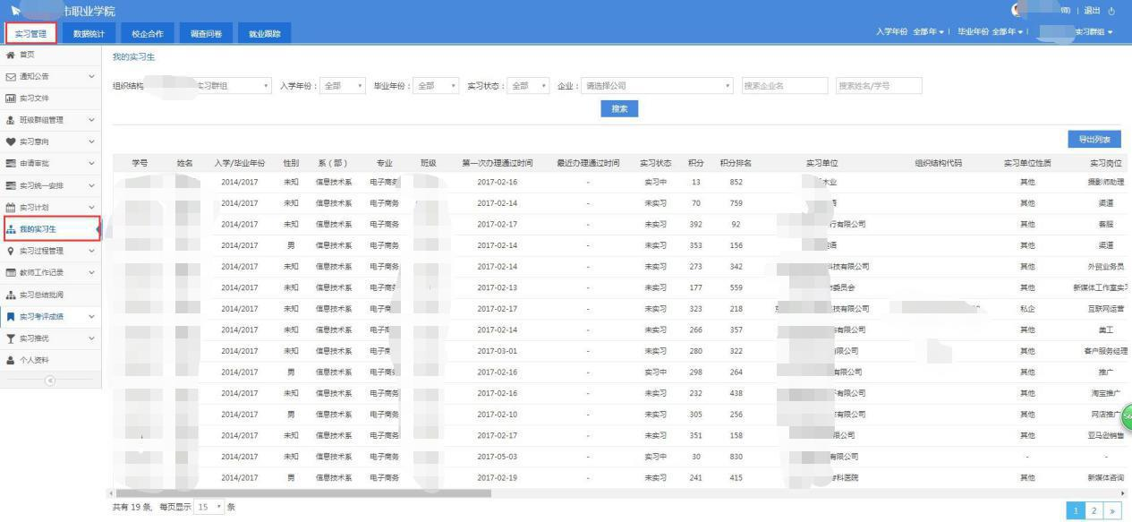

（web 管理后台-我的实习生）

# 签到管理

实习签到是学生实习过程中的日常操作，老师可以从签到信息中了解到学生签到的位置，签到场所图片，签到状态。

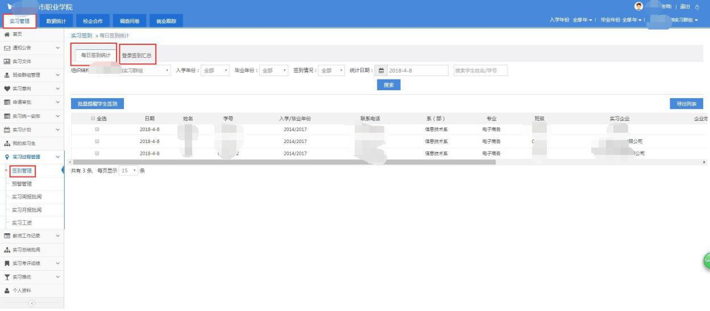

（web 管理后台-签到管理）

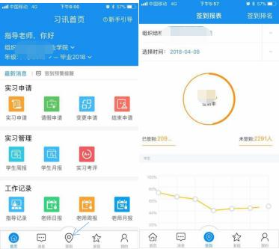

（手机端-签到管理）

# 实习日/周/月报批阅

学生实习过程中提交日/周/月报后，老师统一在此处批阅给出评语。如下图。点击实习过程管理——实习周报/月报批阅——可以选择组织机构依次批阅

或者批量批阅。

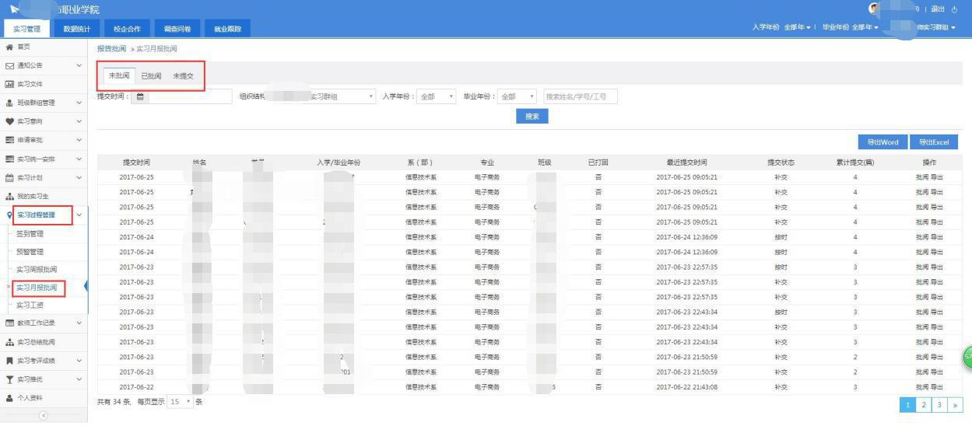

（web 管理后台-实习日周月报批阅）

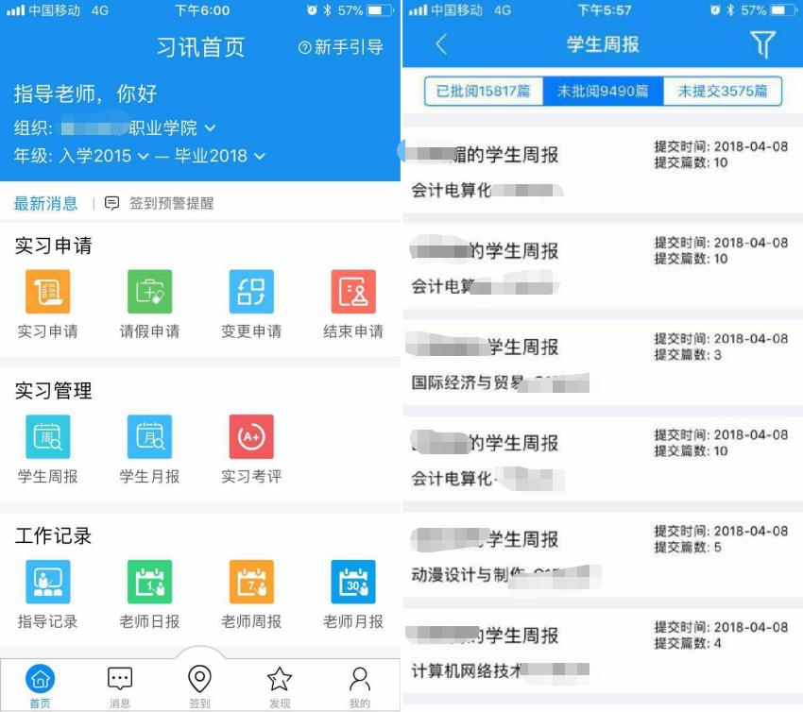

（手机端-实习日周月报批阅）

# APP 在线交流指导

老师可通过手机客户端与通讯录中的学生实时进行对话聊天，在线指导解决学生实习过程中的各种问题。点击“通讯录”中的某个学生或群组，即可打开聊天界面发送消息。如下图。

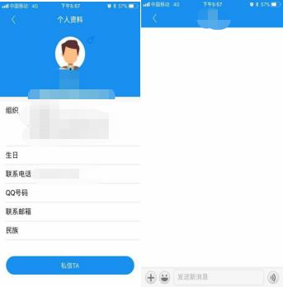

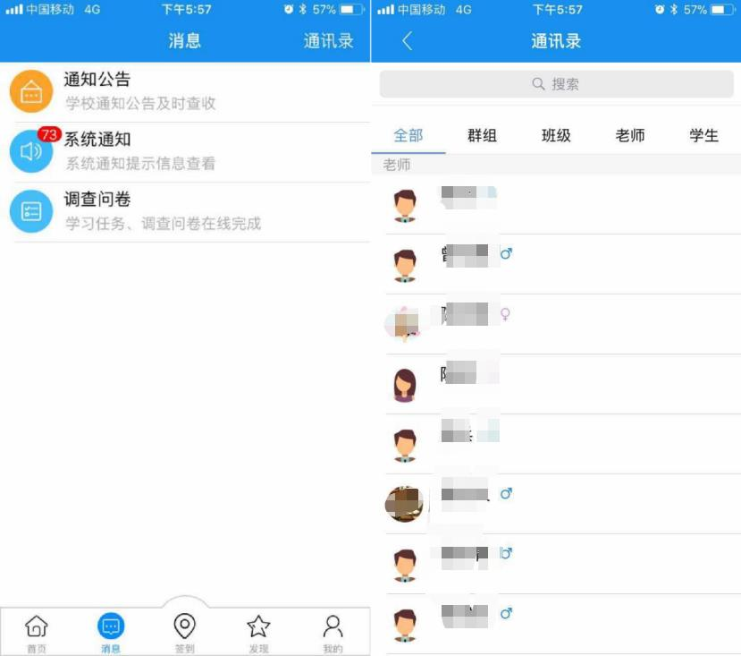

# 实习成绩

学生实习成绩由实习考评各项考评结果成绩按照系统设定的计算比例，自动汇总计算得出，并形成分数和等级；

